Fotó | Szöveg
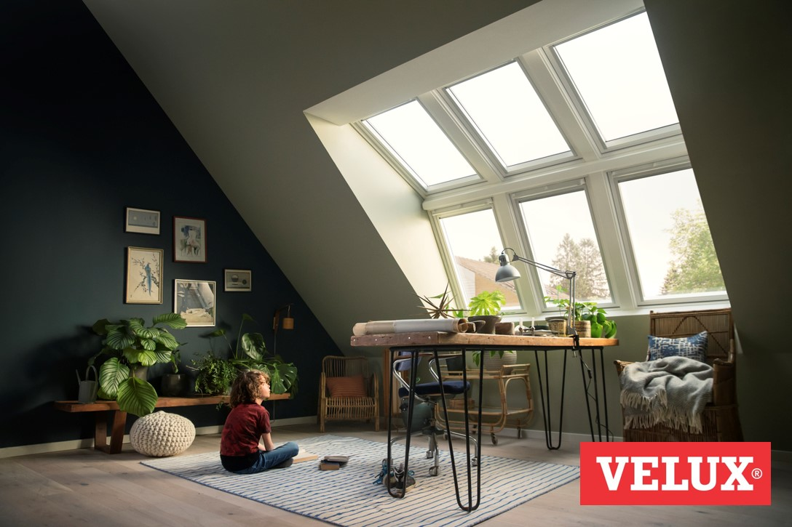  135278-01-XXL.jpg | A tetőtéri ablakok kétszer annyi természetes fényt tudnak otthonunkba juttatni, mint a homlokzati társaik. Kellő mennyiségű tetőtéri ablak beépítésével napfényes, világos és tágasabbnak tűnő helyiségek hozhatóak létre a tetőtérben.  Építs te is tetőteres házat VELUX megoldásokkal.  https://www.velux.hu/tetoter
3. png | Az életet igazán csak akkor élvezhetjük, ha van, akivel ezt az élvezetet megoszthatjuk, és van egy olyan otthonunk, ahol bármilyen mókára van hely.  Ha építkezel, építs tetőteres házat VELUX Standard Plus tetőtéri ablakokkal, így még nagyobb teret alakíthatsz ki a közös szórakozásra.  Ki van benne a buliban? 8-)  https://www.velux.hu/tetoter
4.png | Miért érdemes belevágnod a felújításba és a tetőteret beépítened? Számtalan okod lehet rá:  - Ha bővül a család vagy nagyobbak lesznek a gyerekek, szükséged lesz a több térre otthonodban  - Új helyre is költözhetsz, amikor több hely kell, de ettől felborulhat a család megszokott rendje. Ne költözz el, költözz inkább fel, és a gyereknek sem kell új barátokat keresni.  A tetőtér beépítéshez válassz a VELUX Standard tetőtéri ablakai közül!  https://www.velux.hu/tetoter
5.png | Nem mindegy, hogy kicsi a rakás vagy kicsi a lakás  Építs tetőteres házat VELUX termékekkel. A házban a tetőtér akár teljes külön lakrésszé alakítható – ki is adható!  https://www.velux.hu/tetoter
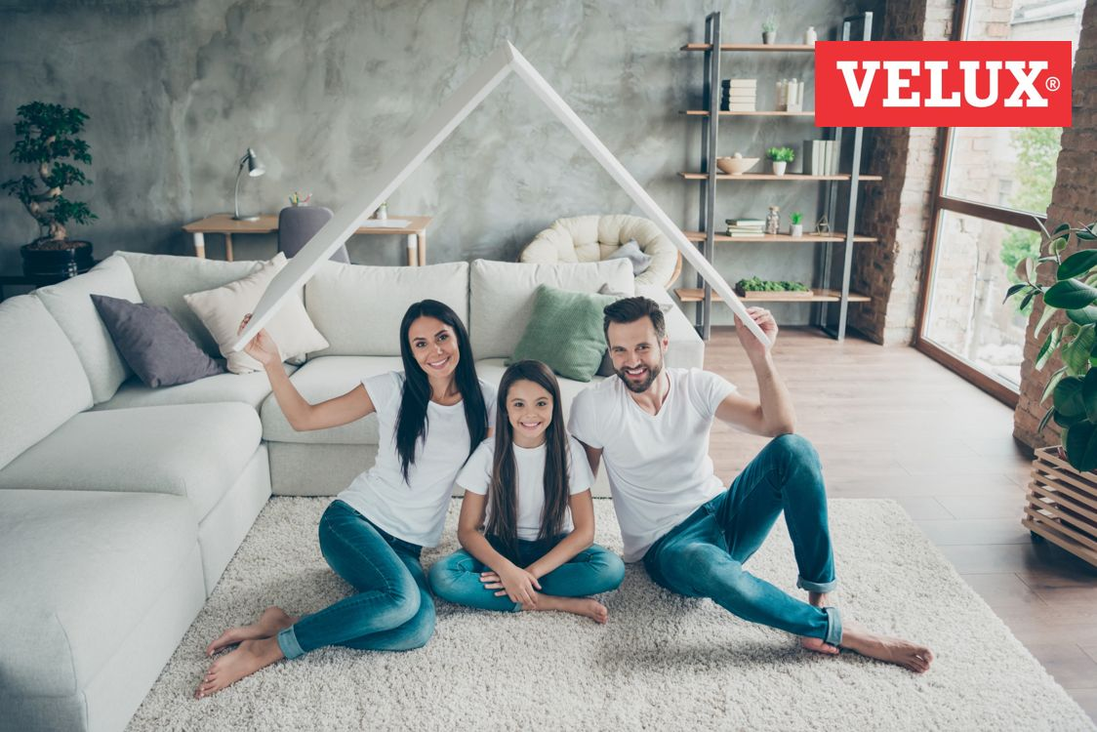  6.png | Több hely a házban okosan? Érdekel a megoldás? Tetőtér-beépítéssel több tér lehet a családé. Megbízható minőség jó áron a VELUX tetőtéri ablakokkal  https://www.velux.hu/tetoter
7.png | Több fény, több beáramló friss levegő, jó egészség. Hogyan?  Építs tetőteres házat! A tetőtéri ablakon kétszer annyi fény jut be otthonodba mint a homlokzati ablakokon keresztül.  VELUX Standard Plus tetőablak már bruttó 74 900 Ft-tól  Több fény, több friss levegő.  https://www.velux.hu/tetoter
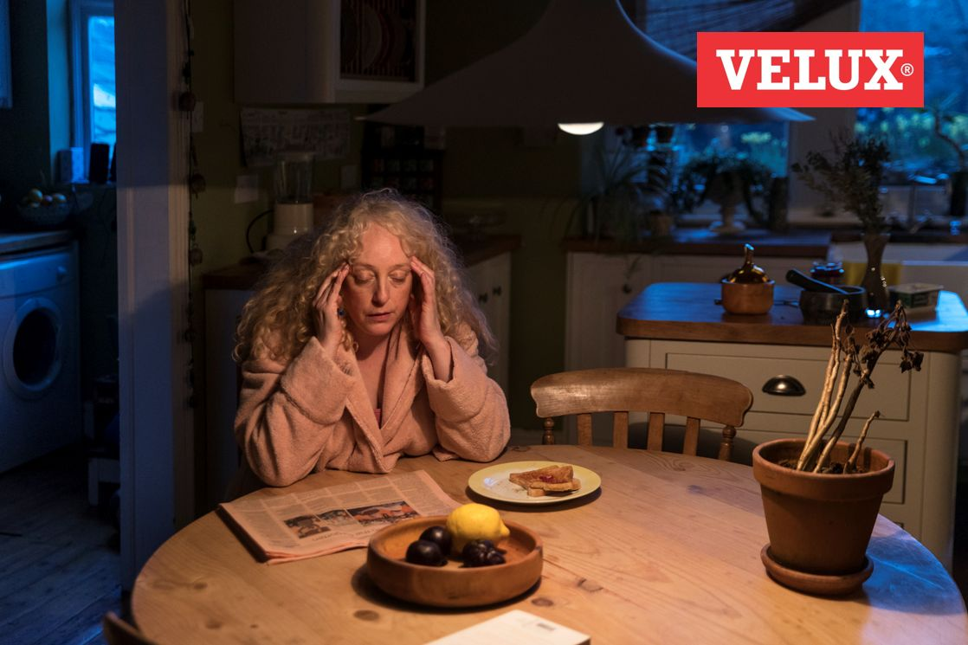  8.png | Depresszió, fáradékonyság, fejfájás és koncentrációs problémák?  Ha ezeket a jeleket tapasztalod, lehet, hogy túl sötét és egészségtelen az otthonod. Tegyél ellene természetes fénnyel! Építsd be tetőtered! Így kétszer annyi fény éri szobádat mint a homlokzati ablakokon keresztül.  https://www.velux.hu/tetoter
9.png | CSOK hatásra érkezik a 3. gyerek?  Hozz létre új gyerekszobákat a tetőtérben minőségi VELUX tetőtéri ablakokkal  https://www.velux.hu/tetoter
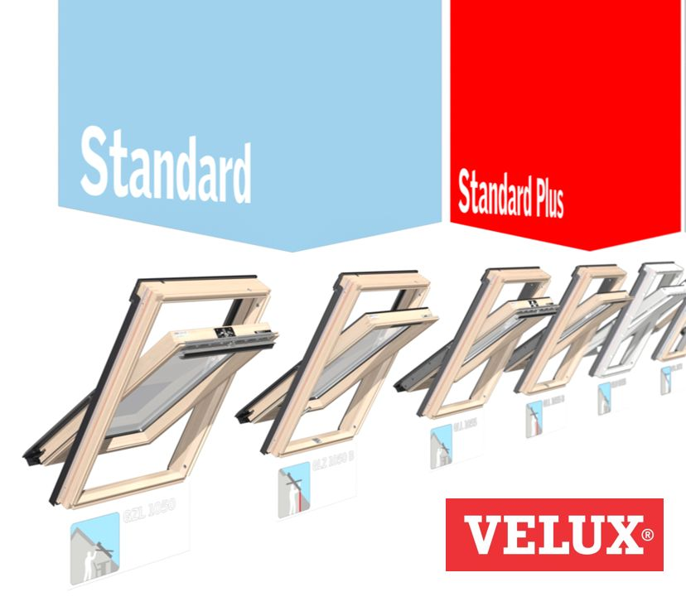  10.png | Házat építesz vagy felújítasz? Válassz a projektedhez illő termékeink közül!  Felújításhoz Standard típusú tetőtéri ablakainkat kínáljuk már bruttó 57 800 Ft-tól!  Új tetőteres ház építéséhez Standard Plus típusú tetőtéri ablakainkat kínáljuk már bruttó 74 900 Ft-tól!!  Bővebb információt itt találsz: https://www.velux.hu/tetoter
11.png | Ne a kertedből csípd le a szabad teret, építsd be a tetőteret VELUX Standard tetőtéri ablakokkal.  https://www.velux.hu/tetoter
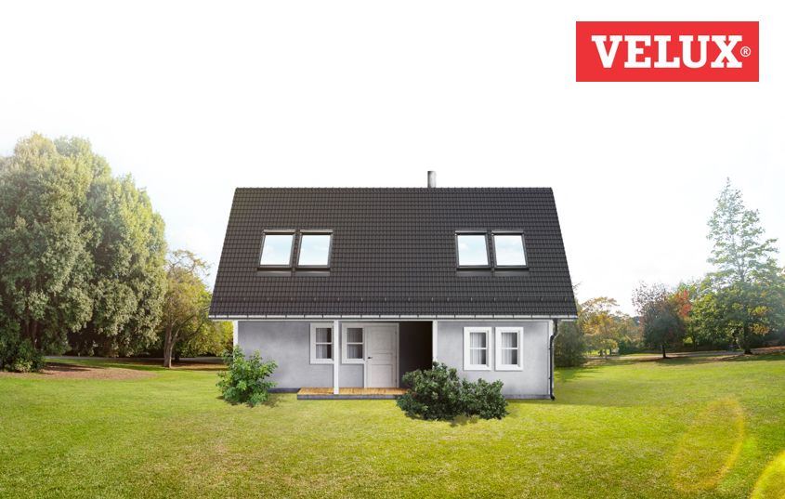  12.png | Építs tetőteres házat VELUX Standard Plus tetőtéri ablakokkal és hasznosítsd a plusz tereket.  https://www.velux.hu/tetoter
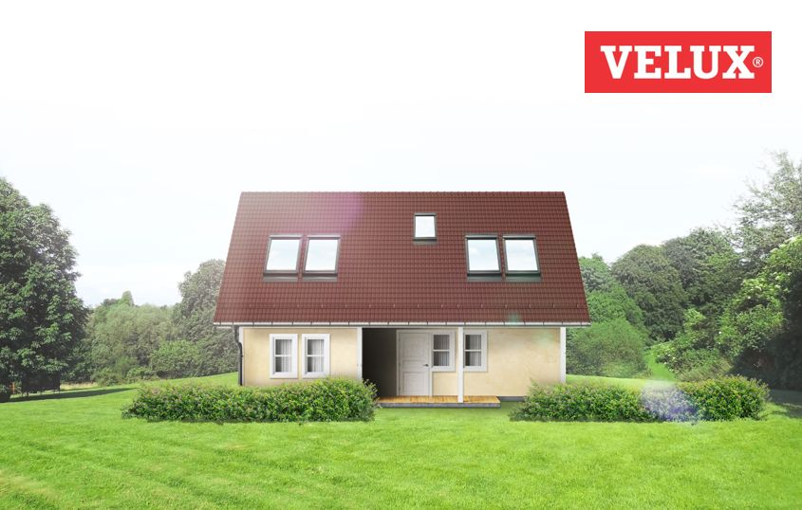  13.png | Újíts fel VELUX tetőtéri ablakokkal, ha olyan megoldást szeretnél, ami évtizedekig tökéletesen szolgálja a családot!  https://www.velux.hu/tetoter
14.png | Miért érdemes belevágnod a felújításba és a tetőteret beépítened? Számtalan okod lehet rá:  - A tetőtér kézenfekvő megoldás, ha megváltozik a családi helyzet: ha bővül a család, nagyobbak lesznek a gyerekek és szükség van a több térre vagy ha szeretne összeköltözni a család.  - A tetőtérrel rendelkező ingatlanok több hasznos területet biztosíthatnak, ráadásul ha ezekben minőségi tetőtéri ablakok építetek be, akkor azok az ingatlanotok értékét is növelik.  A beépítéshez használd a VELUX Standard tetőtéri ablakokat!  https://www.velux.hu/tetoter
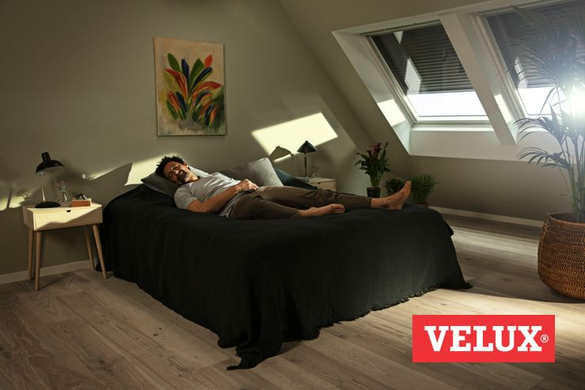  15.png | Édes a pihenés egy tetőtéri hálószobában – távol az utca zajától a béke szigetén. Árnyékolóval és hővédelemmel felszerelt, fokozott hangszigetelésű VELUX tetőtéri ablakok biztosítják nyugalmadat.  Érdemes tervezni a tetőtérrel. Olvass utána: https://www.velux.hu/tetoter
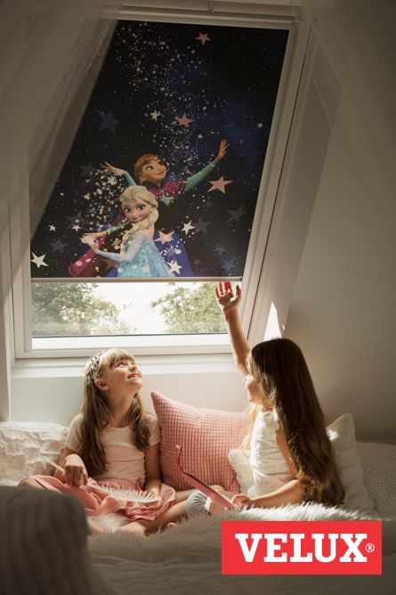  16.png | Gondolkodsz, mire használd tetőtered? Építs gyermekbirodalmat VELUX Standard tetőtéri ablakokkal! Tökéletes helyszín a bekuckózásra, mesék és álmok valóra váltására.  Varázslatos VELUX fényzáró rolókkal pedig semmi sem szabhat határt a képzeletnek.  Érdemes tervezni a tetőtérrel. Olvass utána: https://www.velux.hu/tetoter
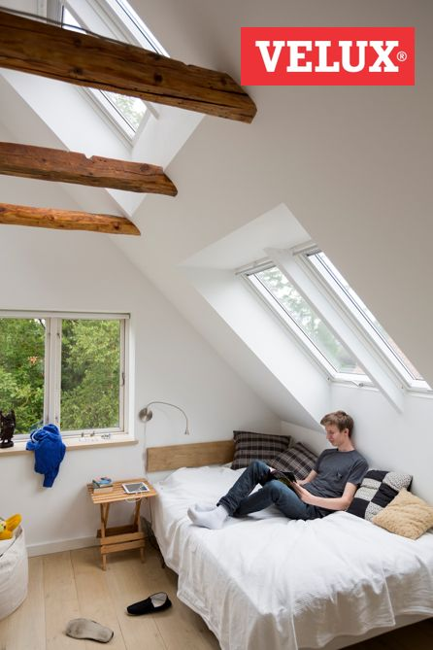  17.png | A tiniknek szükségük van privát szférára és egyéniségük kibontakoztatására. Tökéletes helyszínt ad ehhez a tetőtér.  Alakíts ki gyermekednek külön életteret egy szinttel feljebb és nyisd meg a teret VELUX Standard tetőtéri ablakokkal!  Érdemes tervezni a tetőtérrel. Olvass utána: https://www.velux.hu/tetoter
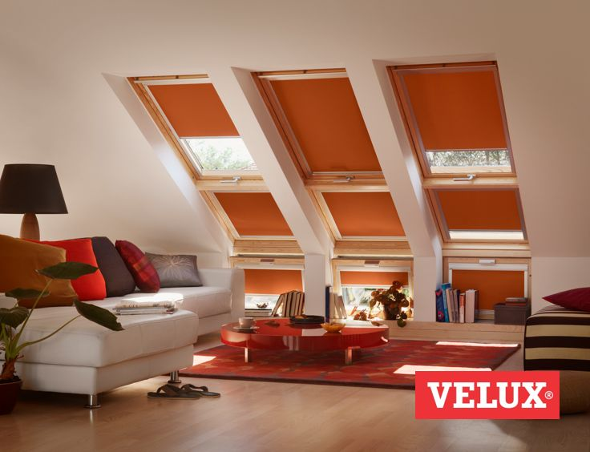  18.png | Hangulatos helyet keresel a baráti beszélgetésekhez, családi időtöltéshez? Költöztesd fel nappalidat a napfényes, tágas tetőtérbe VELUX Standard tetőtéri ablakokkal!  Tipp: VELUX tetőtéri ablakaidat az árnyékolókkal olyan színbe öltöztetheted, ami illik szobád stílusához.  Érdemes tervezni a tetőtérrel. Olvass utána: https://www.velux.hu/tetoter
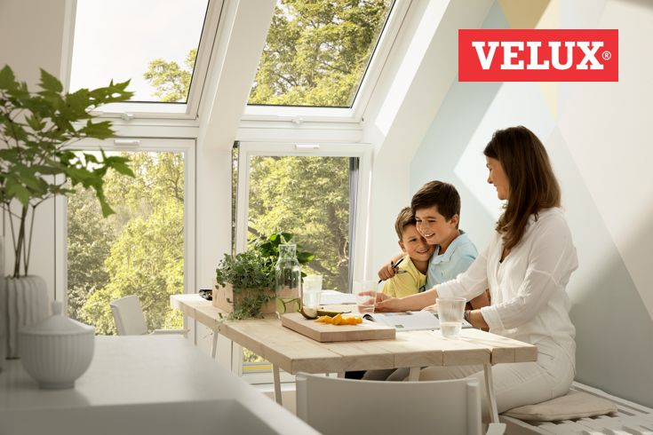  19.png | Egy hétvégi reggeli teljes nyugalomban? Gondtalan sütés-főzés a ház nyüzsgésétől, utca zajától távol? Alakítsd ki a családi élet egyik legfontosabb helyszínét, a konyhát tetőteredben VELUX Standard tetőtéri ablakokkal!  Tipp: Párás helyiségekbe válassz karbantartásmentes, műanyag bevonatos fa VELUX tetőtéri ablakot!  Érdemes tervezni a tetőtérrel. Olvass utána: https://www.velux.hu/tetoter
20.png | Keleti kényelem, nyugati nyugalom? Megérdemled a lazítást egy hosszú nap után. Fürdőszobádat tetőteredben is kialakíthatod VELUX Standard tetőtéri ablakokkal.  Tipp: Párás helyiségekbe válassz karbantartásmentes, műanyag bevonatos fa VELUX tetőtéri ablakot!  Érdemes tervezni a tetőtérrel. Olvass utána: https://www.velux.hu/tetoter
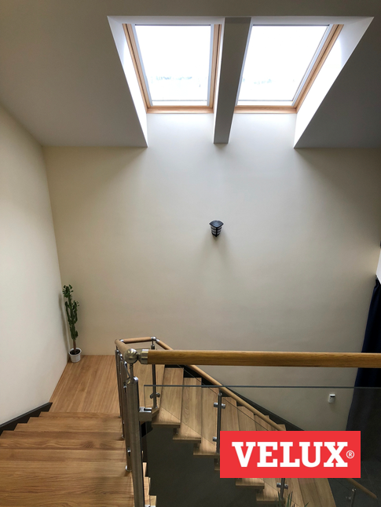  21.png | Világítsd meg lépcsőházadat VELUX Standard tetőtéri ablakokkal! Így spórolhatsz a villanyszámlán, a szellőztetés is megoldott és barátságos napfénnyel telítheted meg ezt a teret.  Tipp: Kézzel nem elérhető magasság esetén válassz távvezérlésű VELUX tetőtéri ablakot!  Érdemes tervezni a tetőtérrel. Olvass utána: https://www.velux.hu/tetoter

